บทที่ 8
ตัวอย่างและการทดสอบการทำงานของโปรแกรม

ทดสอบการทำงานของการใช้สแปนนิ่งทรีโพรโตคอล

เมื่อสร้างเครือข่ายจำลองให้เป็นดังรูป
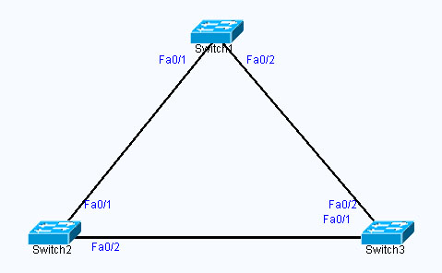
รูปที่ 8-1 แสดงภาพจำลองเครือข่าย

ใช้คำสั่ง Spanning-tree เพื่อสั่งการให้สวิตช์ทุกตัวทำการสร้างคอมมอนสแปนนิ่งทรี

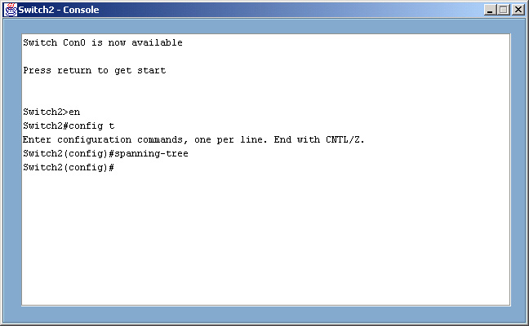

รูปที่ 8-2 แสดงการใช้คำสั่ง Spanning-tree

ใช้คำสั่ง Show spanning-tree เพื่อดูผลลัพธ์ในการสร้างคอมมอนสแปนนิ่งทรี

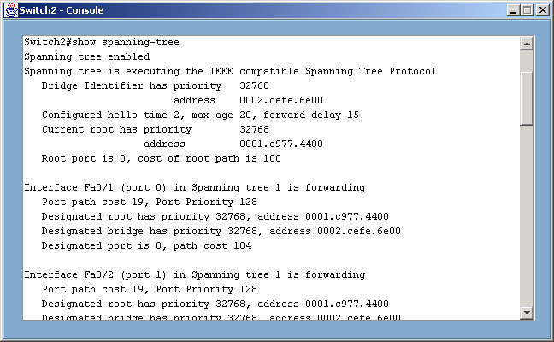

รูปที่ 8-3 แสดงการใช้คำสั่ง show spanning-tree
ใช้คำสั่ง Show spanning-tree brief เพื่อดูผลลัพธ์ของการสร้างคอมมอนสแปนนิ่งทรีอย่างย่อ ๆ

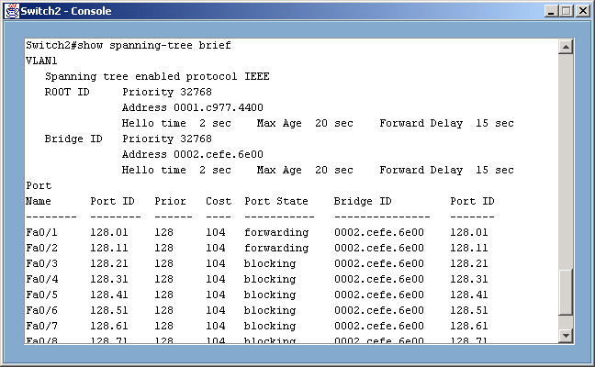

รูปที่ 8-4 แสดงการใช้คำสั่ง show spanning-tree brief

เมื่อมีการสร้างคอมมอนสแปนนิ่งทรี ผู้ใช้สามารถดูสถานะของสแปนนิ่งทรีได้จากที่หน้าจอหลักของโปรแกรม บริเวณที่แสดงสถานะของสวิตช์และอินเทอร์เฟซ

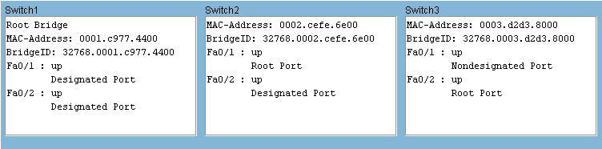

รูปที่ 8-5 แสดงสถานะของสวิตช์และอินเทอร์เฟซเมื่อมีการสร้างคอมมอนสแปนนิ่งทรี

